Cloud Diet 사용법

이 문서는 Cloud Diet 프로그램을 처음 실행하는 사용자 기준으로 설치, 샘플 실행, 실제 AWS 실행, 알림 등록, 결과 확인 방법을 정리한 사용 설명서입니다.

1. 프로그램 개요
Cloud Diet은 AWS EC2, EBS, CloudWatch 데이터를 수집해 비용 낭비 후보를 찾는 Python 배치 프로그램입니다.
실행 흐름은 다음과 같습니다.
설정 로드 -> 리소스 수집 -> 표준 JSON 변환 -> 룰 기반 분석 -> 권고문 생성 -> 리포트 저장 -> Discord/Slack 알림
중요한 점은 자동 삭제, 자동 중지, 자동 다운사이징을 하지 않는다는 것입니다. 프로그램은 운영자가 확인할 수 있는 후보와 권고문만 제공합니다.

2. 실행 전 준비
필요한 도구:
항목 | 용도
Python 3.11 이상 | 로컬 실행
Docker Desktop | 컨테이너 실행
AWS Access Key 또는 AWS Profile | 실제 AWS 리소스 조회
Discord Webhook 또는 Slack Webhook | 알림 발송
OpenAI API Key | LLM 권고문 생성

샘플 데이터로만 실행할 때는 AWS Key, OpenAI API Key, Webhook이 없어도 됩니다.

3. 로컬 설치
프로젝트 폴더에서 아래 명령을 실행합니다.
python -m venv .venv
.venv\Scripts\activate
pip install -r requirements.txt
copy .env.example .env
.env 파일은 실제 비밀값을 담는 파일입니다. GitHub에 올리면 안 됩니다.

4. 샘플 데이터로 실행하기
처음에는 실제 AWS를 연결하기 전에 샘플 모드로 실행하는 것이 좋습니다.
.env에서 아래 값으로 설정합니다.
COLLECTOR_MODE=sample
NOTIFIER=console
LLM_ENABLED=false
실행 명령:
python -m app.main
샘플 실행 화면:

샘플 실행 화면
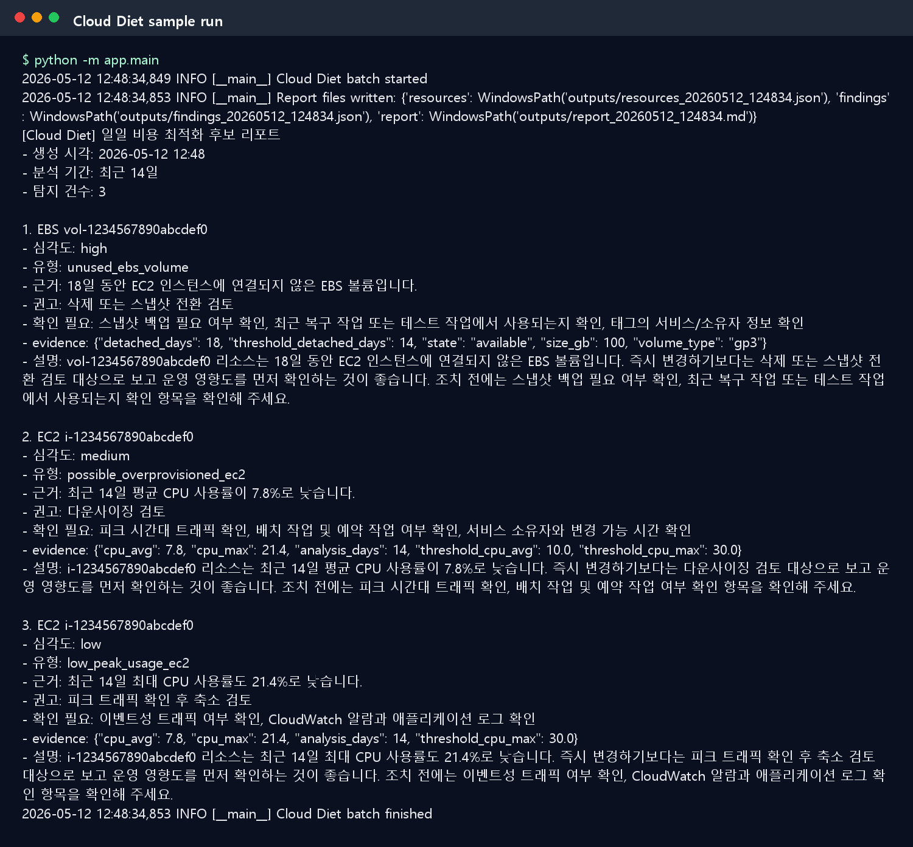

샘플 실행에서는 configs/sample_resources.json에 들어 있는 EC2/EBS 예시 데이터를 분석합니다. 정상 실행되면 콘솔에 일일 비용 최적화 후보 리포트가 출력됩니다.

5. 결과 파일 확인
실행 결과는 outputs/ 폴더에 저장됩니다.

outputs 폴더 생성 화면
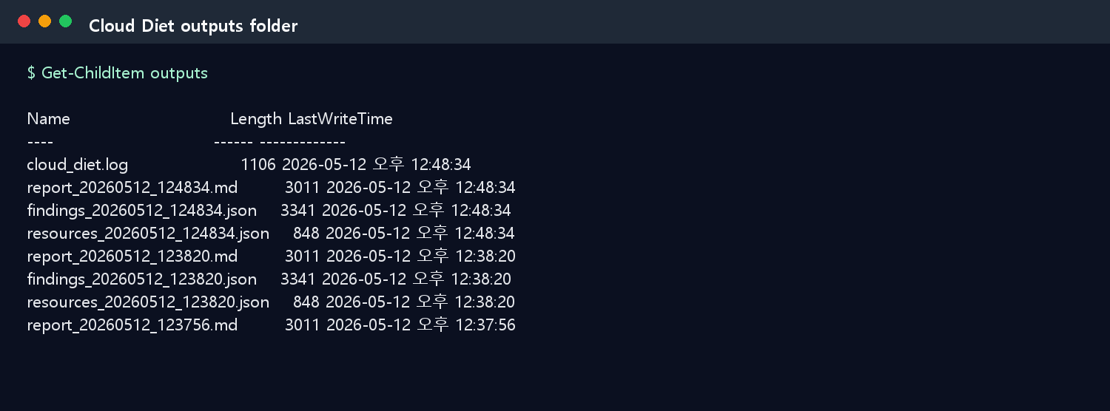

생성되는 파일:
파일 | 설명
`resources_YYYYMMDD_HHMMSS.json` | 정규화된 EC2/EBS 리소스 목록
`findings_YYYYMMDD_HHMMSS.json` | 룰 기반 분석 결과
`report_YYYYMMDD_HHMMSS.md` | 운영자가 읽는 Markdown 리포트
`cloud_diet.log` | 실행 로그

6. 실제 AWS 데이터로 실행하기
.env를 실제 실행용으로 바꿉니다.
COLLECTOR_MODE=aws
AWS_ACCESS_KEY_ID=your_access_key
AWS_SECRET_ACCESS_KEY=your_secret_key
AWS_DEFAULT_REGION=ap-northeast-2
NOTIFIER=console
LLM_ENABLED=false
먼저 NOTIFIER=console, LLM_ENABLED=false로 실행해 AWS 수집과 룰 분석이 정상인지 확인합니다.
python -m app.main
정상 확인 후 OpenAI와 Webhook을 켭니다.
OPENAI_API_KEY=your_openai_api_key
OPENAI_MODEL=gpt-4o-mini
LLM_ENABLED=true

7. Discord 알림 설정
Discord에서 Webhook을 만드는 순서:
- 1. 알림을 받을 Discord 채널을 선택합니다.
- 2. 채널 설정에서 `연동` 또는 `Integrations` 메뉴를 엽니다.
- 3. `Webhook`을 새로 만듭니다.
- 4. 이름을 `Cloud Diet`으로 지정합니다.
- 5. Webhook URL을 복사합니다.
- 6. `.env`에 등록합니다.
NOTIFIER=discord
DISCORD_WEBHOOK_URL=https://discord.com/api/webhooks/...
테스트할 때는 다음 조합을 권장합니다.
COLLECTOR_MODE=sample
NOTIFIER=discord
LLM_ENABLED=false
이 상태로 python -m app.main을 실행하면 샘플 리포트가 Discord 채널로 전송됩니다.

8. Slack 알림 설정
Slack Incoming Webhook URL을 만든 뒤 .env에 등록합니다.
NOTIFIER=slack
SLACK_WEBHOOK_URL=https://hooks.slack.com/services/...
Discord와 Slack 중 하나만 선택해서 사용합니다. 둘 다 보내려면 app/notifiers/__init__.py에 both 옵션을 추가하면 됩니다.

9. Docker로 실행하기
이미지 빌드:
docker build -t cloud-diet:latest .
수동 실행:
docker run --rm --env-file .env -v ${PWD}/outputs:/app/outputs -v ${PWD}/configs:/app/configs cloud-diet:latest
Docker Compose 실행:
docker compose up --build
Cloud Diet은 배치 프로그램이므로 실행이 끝나면 컨테이너가 종료됩니다. 종료는 오류가 아니라 정상 동작입니다.

10. 주기 실행 등록
Linux cron 예시:
0 9 * * * cd /home/ubuntu/cloud-diet && docker compose run --rm cloud-diet >> /home/ubuntu/cloud-diet/outputs/cron.log 2>&1
Windows 작업 스케줄러 예시:
프로그램: powershell.exe
인수: -NoProfile -ExecutionPolicy Bypass -Command "cd 'C:\path\to\cloud-diet'; docker compose run --rm cloud-diet"

11. Docker Stack / Portainer 등록
Swarm Stack 예시:
docker build -t cloud-diet:latest .
docker stack deploy -c docker-stack.example.yml cloud-diet
Portainer 등록 순서:
- 1. Portainer에서 `Stacks`로 이동합니다.
- 2. `Add stack`을 선택합니다.
- 3. 이름을 `cloud-diet`로 입력합니다.
- 4. `Web editor`에 `docker-stack.example.yml` 내용을 넣습니다.
- 5. Environment variables에 `.env`의 실제 값을 등록합니다.
- 6. `Deploy the stack`을 누릅니다.
배치 작업은 Stack보다 cron이나 작업 스케줄러가 더 잘 맞습니다. Stack은 이미지와 환경을 관리하는 보조 수단으로 쓰고, 실제 주기 실행은 스케줄러에서 호출하는 방식을 권장합니다.

12. 자주 쓰는 설정
설정 | 예시 | 설명
`COLLECTOR_MODE` | `sample`, `aws` | 샘플 데이터 또는 실제 AWS 조회
`NOTIFIER` | `console`, `discord`, `slack`, `none` | 알림 채널
`LLM_ENABLED` | `true`, `false` | LLM 권고문 생성 여부
`ANALYSIS_DAYS` | `14` | CloudWatch 분석 기간
`MAX_FINDINGS_PER_REPORT` | `20` | 알림에 포함할 최대 finding 수
`RULE_CONFIG_PATH` | `configs/rules.yaml` | 룰 설정 파일 경로

13. 문제 해결

실행은 됐는데 Discord 알림이 오지 않음
- `NOTIFIER=discord`인지 확인합니다.
- `DISCORD_WEBHOOK_URL`이 비어 있지 않은지 확인합니다.
- Webhook이 연결된 Discord 채널이 삭제되지 않았는지 확인합니다.
- 먼저 `COLLECTOR_MODE=sample`, `LLM_ENABLED=false`로 테스트합니다.

AWS 인증 오류가 발생함
- `AWS_ACCESS_KEY_ID`, `AWS_SECRET_ACCESS_KEY`, `AWS_DEFAULT_REGION` 값을 확인합니다.
- 로컬 AWS Profile을 쓰는 경우 `AWS_PROFILE`이 실제 존재하는지 확인합니다.
- Docker 컨테이너에서는 호스트의 AWS Profile이 자동으로 들어가지 않습니다. 이 경우 환경변수 방식이 가장 단순합니다.

OpenAI API 오류가 발생함
- `OPENAI_API_KEY`가 설정되어 있는지 확인합니다.
- `LLM_ENABLED=false`로 실행하면 LLM 없이 fallback 권고문을 생성합니다.
- LLM 호출이 실패해도 프로그램은 리포트 저장과 알림을 계속 수행하도록 설계되어 있습니다.

14. 안전 주의사항
- 이 프로그램은 비용 절감 후보를 알려줄 뿐 실제 리소스를 변경하지 않습니다.
- EBS 삭제, EC2 중지, 인스턴스 다운사이징은 반드시 사람이 최종 확인 후 수행해야 합니다.
- `.env` 파일과 Webhook URL은 외부에 공유하지 않습니다.
- AWS IAM 권한은 읽기 전용으로 제한하는 것이 좋습니다.

